Reporte Agregado - Lo valledor
MONITOREO WES
Análisis consolidado de 1 puntos de monitoreo
Rango: 01-05-26 - 31-05-26
Generado: 01-06-26 14:54

RESUMEN EJECUTIVO AGREGADO
Puntos de monitoreo analizados: 1.
Consumo total agregado: 196,8 m³.
Consumo promedio por punto: 196,8 m³.
Total de alertas registradas: 39.
Promedio de alerta agregado: 0,2 m³/h.
Proyección diaria de consumo nocturno agregada: 4,8 m³/día.

COMPARACIÓN DE CONSUMO POR PUNTO
Consumo total registrado en cada punto de monitoreo durante el periodo analizado.
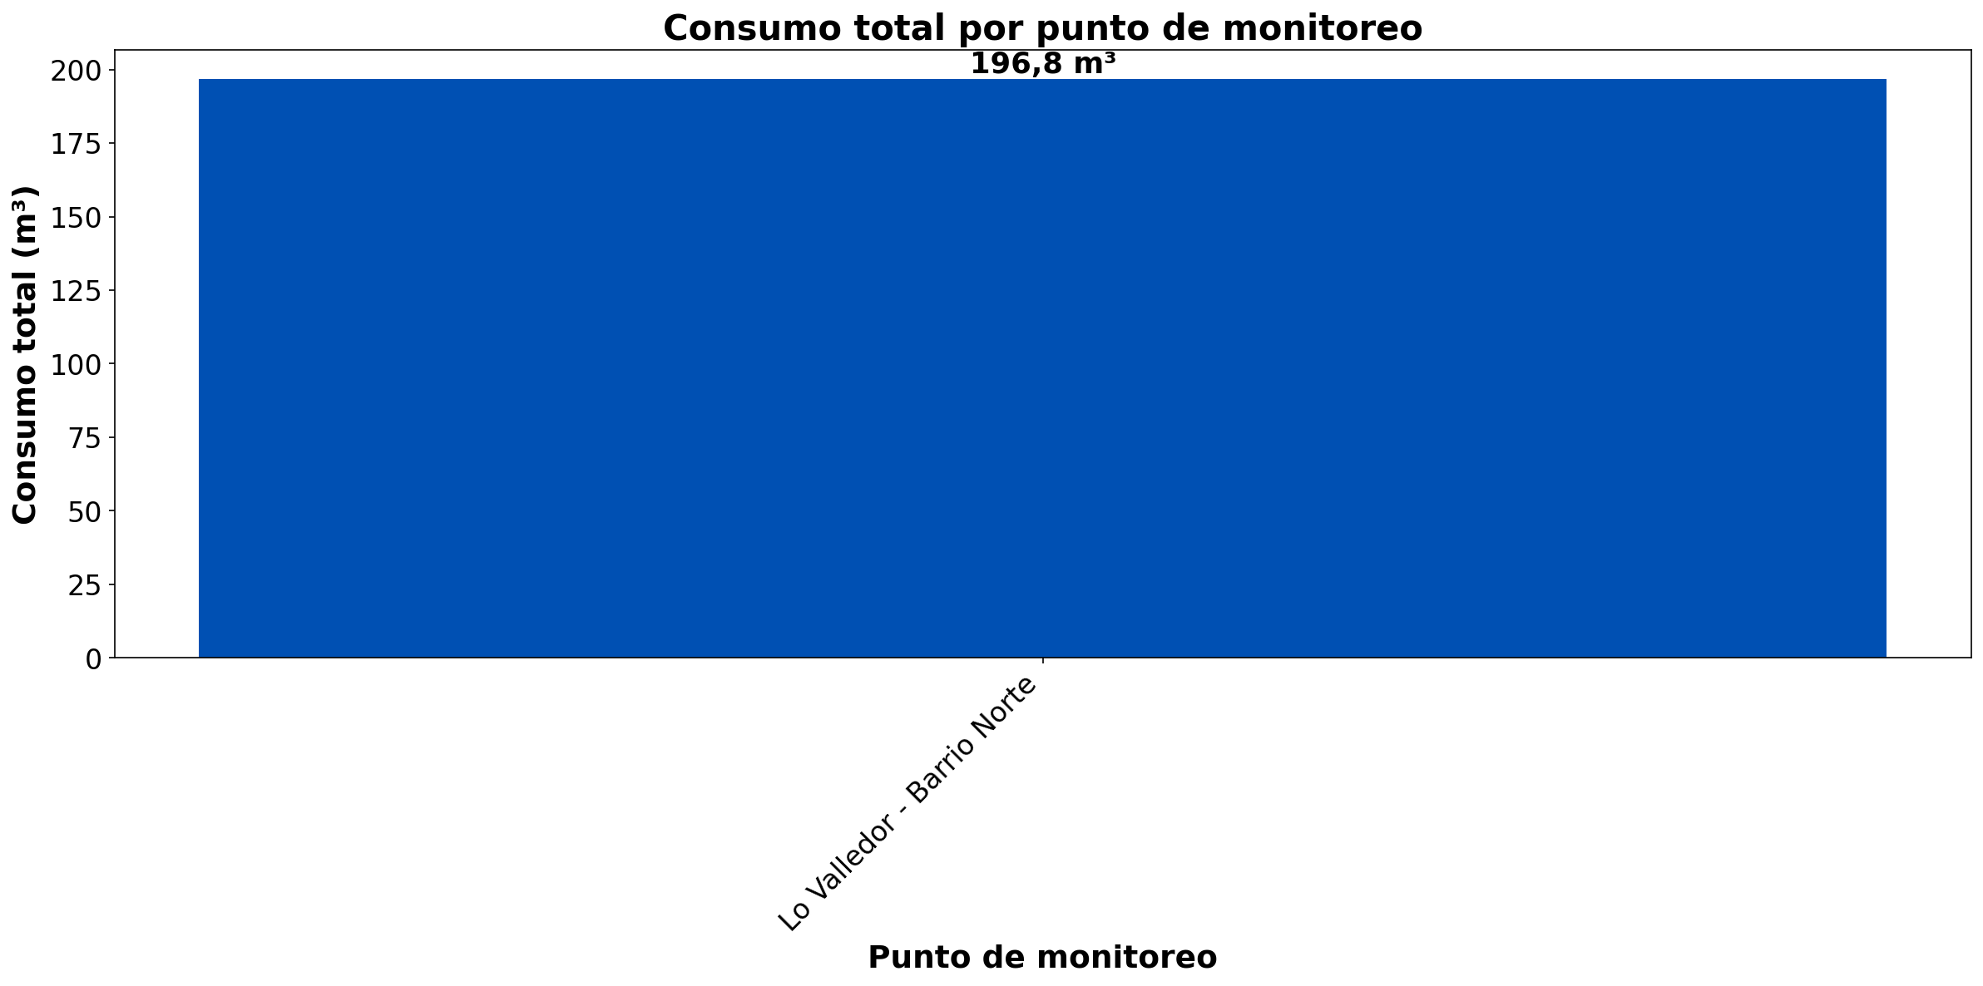

No hay suficientes datos para realizar una comparación entre puntos.

RESUMEN POR PUNTO DE MONITOREO

MÉTRICAS POR PUNTO
Ranking | Dispositivo | Consumo total (m³) | Número de alerta | Consumo nocturno | Proyección de filtración
1 | Lo Valledor - Barrio Norte | 196,8 | 39 | 68 m³  (31 días, 100%) | 233 m³  (118,4%)
 | TOTAL | 196,8 | 39 | 68 m³ | 233 m³

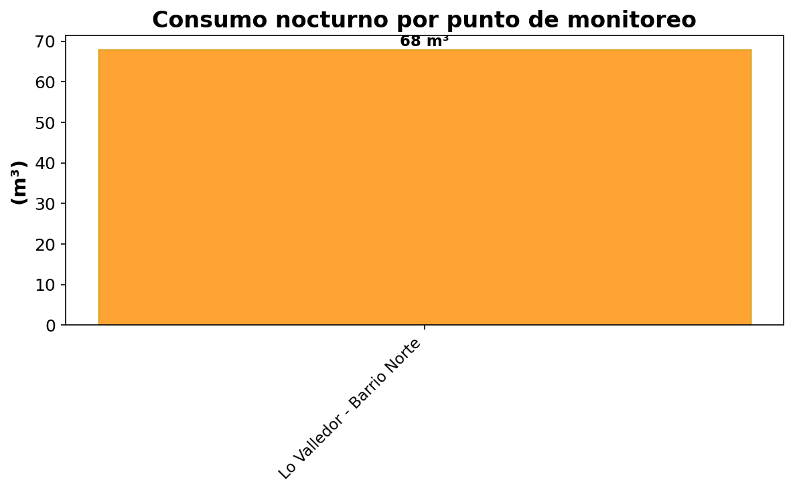

DÍA CON MAYOR CONSUMO NOCTURNO - LO VALLEDOR - BARRIO NORTE (25-05-26):
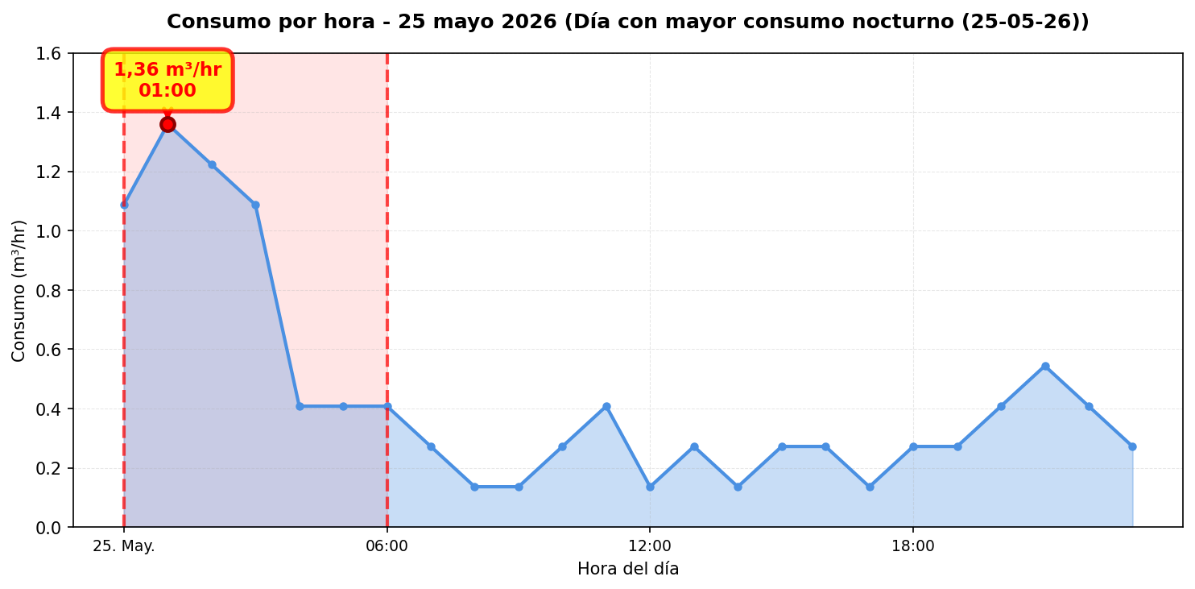
El nodo Lo Valledor - Barrio Norte registró 39 alerta(s) durante 27 día(s) del periodo analizado. La periodicidad de las alertas es frecuente (más del 80% de los días). Se identificó una proyección de filtración de 233 m³ ($295.917), lo que indica un patrón de fuga constante durante el periodo.

COMPARACIÓN MENSUAL: CONSUMO NOCTURNO VS CONSUMO EFECTIVO:
La comparación mensual proyecta los valores diarios a un mes completo (30 días). La proyección mensual de consumo nocturno se obtiene multiplicando la proyección diaria de consumo nocturno agregada por 30 días, mientras que el consumo efectivo mensual se calcula multiplicando el consumo efectivo promedio diario agregado por 30 días. Esta comparación permite visualizar el impacto económico de los consumos nocturnos en un periodo mensual, valorizando el consumo nocturno en pesos chilenos según el precio por metro cúbico del punto.

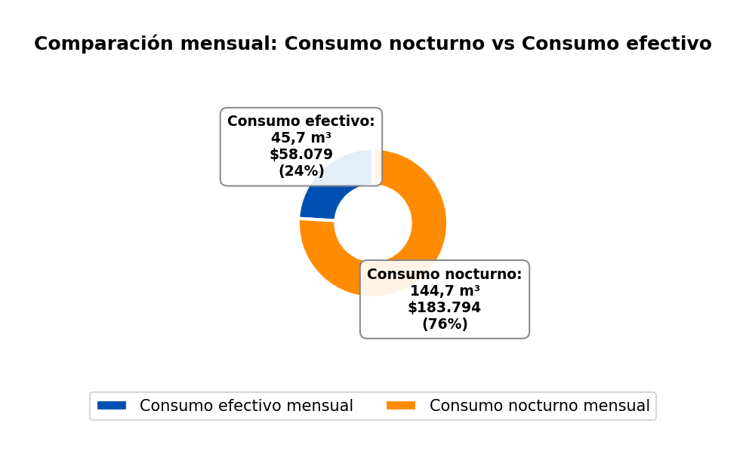

CONCLUSIONES
Este reporte sintetiza los principales hallazgos de consumo y fugas detectados durante el periodo analizado. Se recomienda revisar los días con mayor consumo y atender las alertas registradas.
El análisis de filtración detectó una proyección de fuga en el punto de monitoreo Lo Valledor - Barrio Norte, con un volumen proyectado de 233 m³ (118,4% del consumo total del punto).
Se recomienda realizar una inspección exhaustiva en el terreno de los puntos mencionados para identificar posibles fugas. Específicamente, se sugiere revisar el correcto funcionamiento de todos los artefactos conectados a la red de agua monitoreada por WES en estos puntos, verificando que no presenten fallas, desgaste o mal funcionamiento que puedan generar pérdidas de agua. Asimismo, se recomienda buscar indicadores de humedad en superficies del terreno, tales como áreas húmedas, charcos persistentes, crecimiento anormal de vegetación, o cualquier otra señal que pueda indicar la presencia de una filtración subterránea. Estas acciones permitirán confirmar y localizar la fuente de la posible filtración identificada en el análisis.

